Министерство образования и науки РФ

Государственное образовательное учреждение высшего профессионального образования

«Иркутский государственный университет»

(ГОУ ВПО «ИГУ»)

Физический факультет

Отчёт по производственной практике

Работу выполнила:

Ефимова Екатерина

Группа: 01421-ДБ

Иркутск 2014

Радар некогерентного рассеяния (НР)

**Цель:** Познакомиться с методом НР для изучения ионосферы. Ознакомиться с приборами и методами обработки полученных сигналов.

**Ход работы:**

Нам подробно рассказывали о методе НР, показывали принятые сигналы до обработки и после. Были представлены различные презентации с результатами данных и их графиками. Показали спектр сигнала НР, из которого можно легко определить различные параметры, такие как температура ионов и электронов, ионный состав и скорость дрейфа плазмы.

Мы увидели, что данный метод является достаточно эффективным и может использоваться в различных целях, например, можно увидеть поведение ионосферы и предсказать её влияние на спутники.

**Вывод:** Данная работа показала, что ионосфера нуждается в подробном изучении, так как есть множество факторов, по-разному влияющих на неё. Существуют различные инструменты по изучению ионосферы, например, множество различных радаров. В данной работе использовался радар НР. С помощью этой установки были получены спектры НР, на основе которых мы получили необходимую информацию о среде.

GPS радиозондирование ионосферы

**Цель:** Познакомиться с GPS радиозондированием ионосферы. Ознакомиться с приборами. Проанализировать наблюдаемые эффекты.

**Ход работы:**

Нам показали оборудование GPS, которое принимает сигнал со спутников, программу, которая показывает расположение видимых спутников. Поднявшись на крышу здания ИСЗФ, мы увидели антенну GPS.

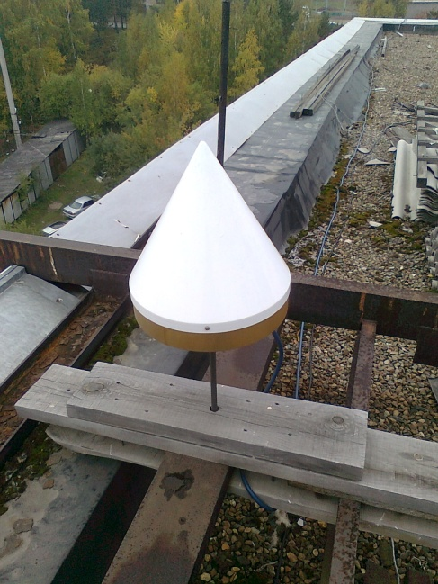

Далее, мы работали в программе Grapher 7 и, ознакомившись с полученными данными, строили по ним графики зависимости групповой скорости от времени (слева) и зависимость фазовой скорости от времени (справа).

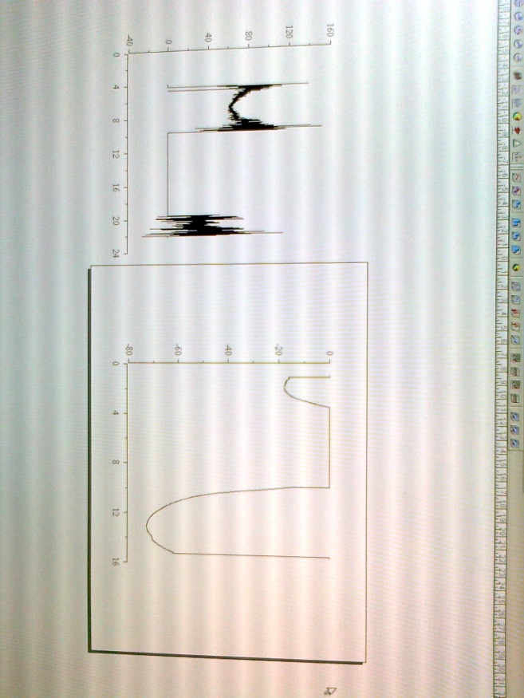

Затем построили график траектории движения спутника, используя данные азимута и угла места.

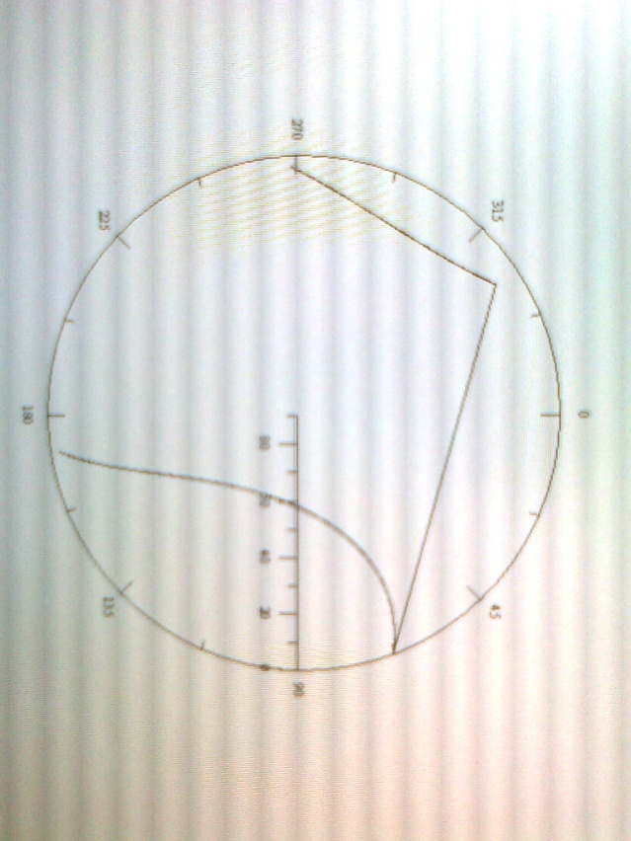

Построили график глобального электронного содержания за год.

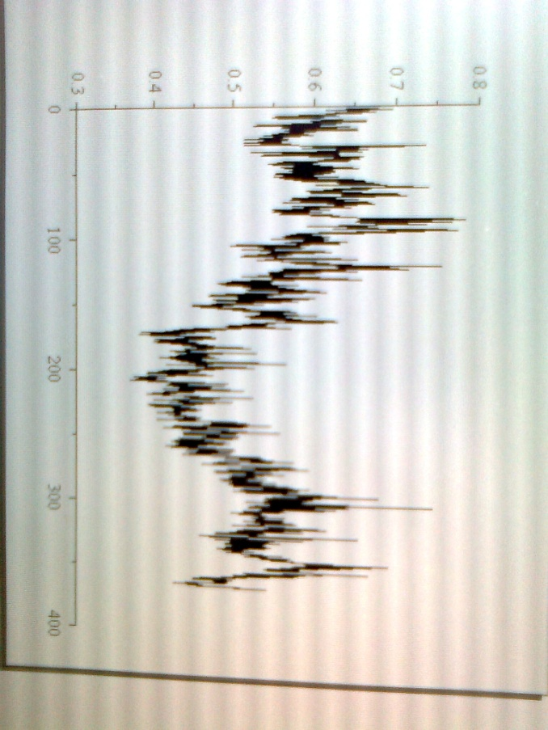

Ознакомились с динамикой глобального и регионального электронного содержания, рассчитанными по данным станции CODG.

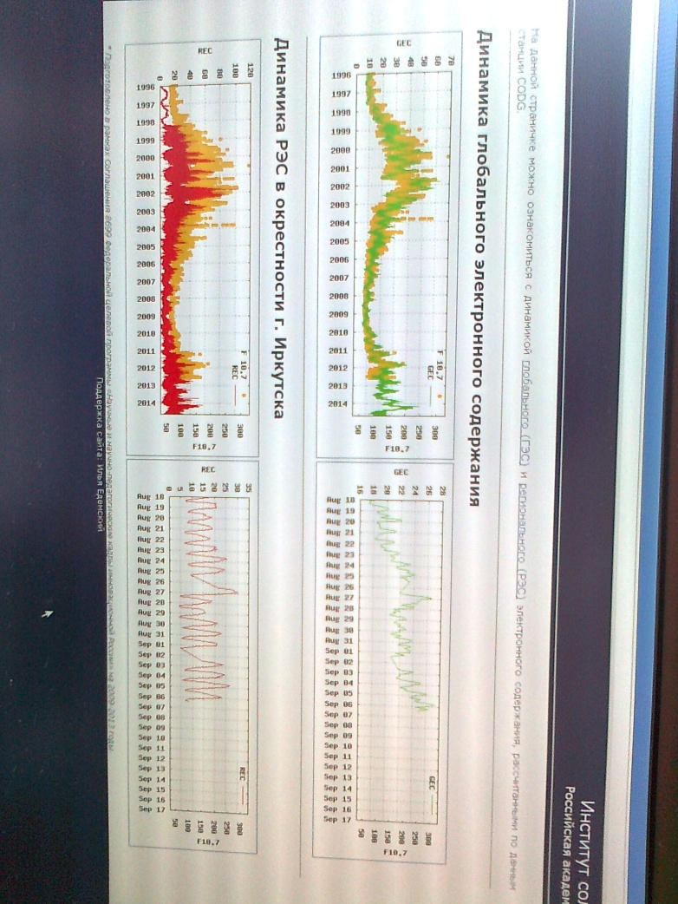

Наблюдали на карте Земли на разных участках изменение электронной концентрации от времени.

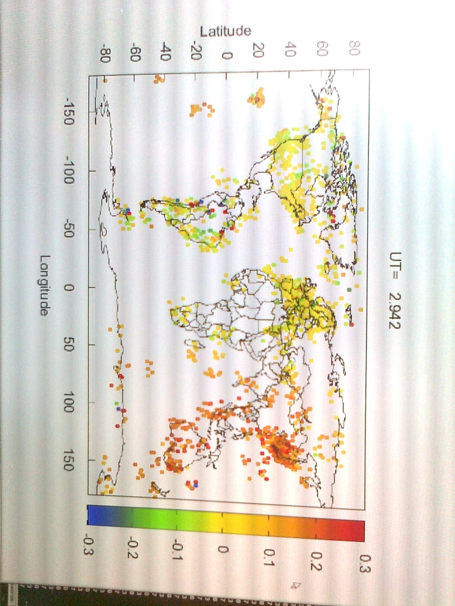

На данном примере я верно определила, что в местах повышения концентрации электронов наблюдалась вспышка на Солнце.

**Вывод:** В данной работе мы увидели, как хорошо наблюдается зависимость ионной и электронной концентрации от солнечной активности. С увеличением солнечной активности увеличивается полное электронное содержание. Данный способ радиозондирования хорошо показывает изменение концентрации ионов и электронов в ионосфере и является полезным для её изучения.

Ионозонд вертикального зондирования ионосферы

**Цель:** Познакомиться с методом вертикального зондирования ионосферы, ознакомиться с приборами, обработать полученные данные и проанализировать их.

**Ход работы:**

Нам рассказали о приборах зондирования и показали их. Мы ознакомились с приёмником, передатчиком и блоком управления и обработки данных.

Нам продемонстрировали полученные ионограммы, на которых хорошо видны E- и F-слои.

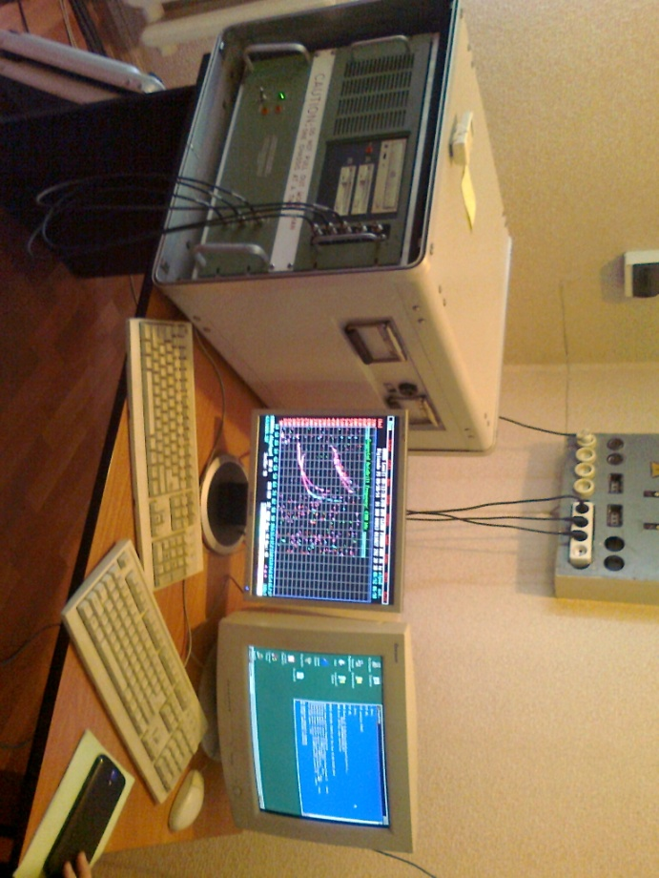

Передатчик излучает фаза-манипулированный код, и на приёмник приходит отражённый сигнал, совпадающий с плазменной частотой. Прибор работает всё время и строит ионограммы каждые 15 минут.

На графике можно увидеть раздвоенный F-слой. Это происходит из-за обыкновенной и необыкновенной мод (о- и х-компоненты). Так же на графике присутствует сигнал, похожий на F-слой, который находится выше. Этот сигнал называется кратником (сигнал, отражённый от земли и снова от ионосферы, он возвращается на приёмник с двойной задержкой).

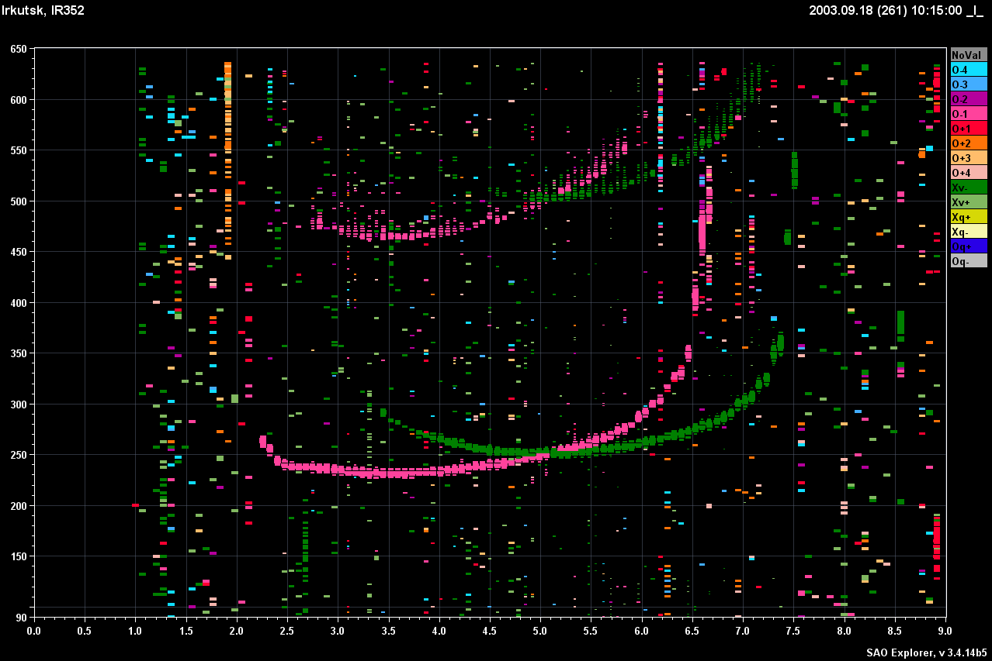

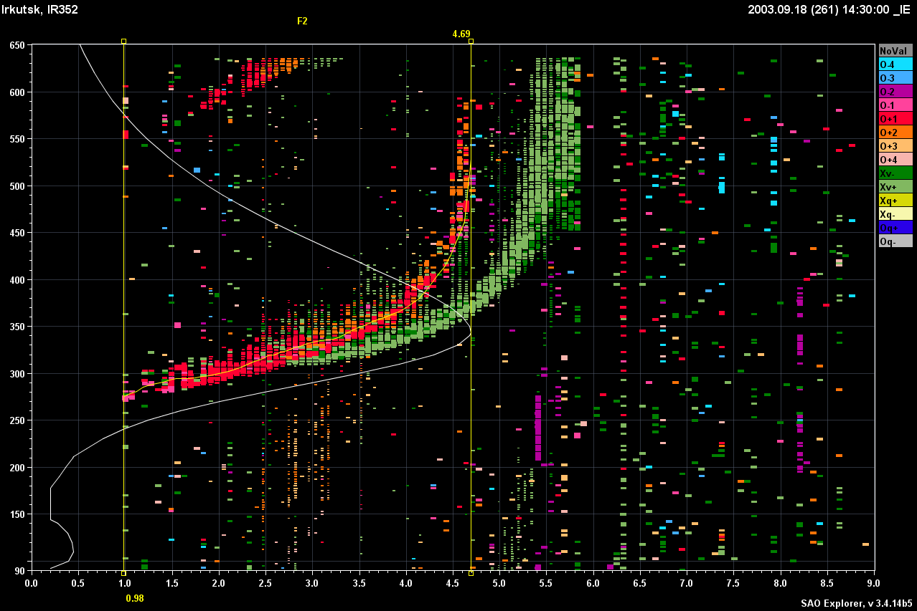

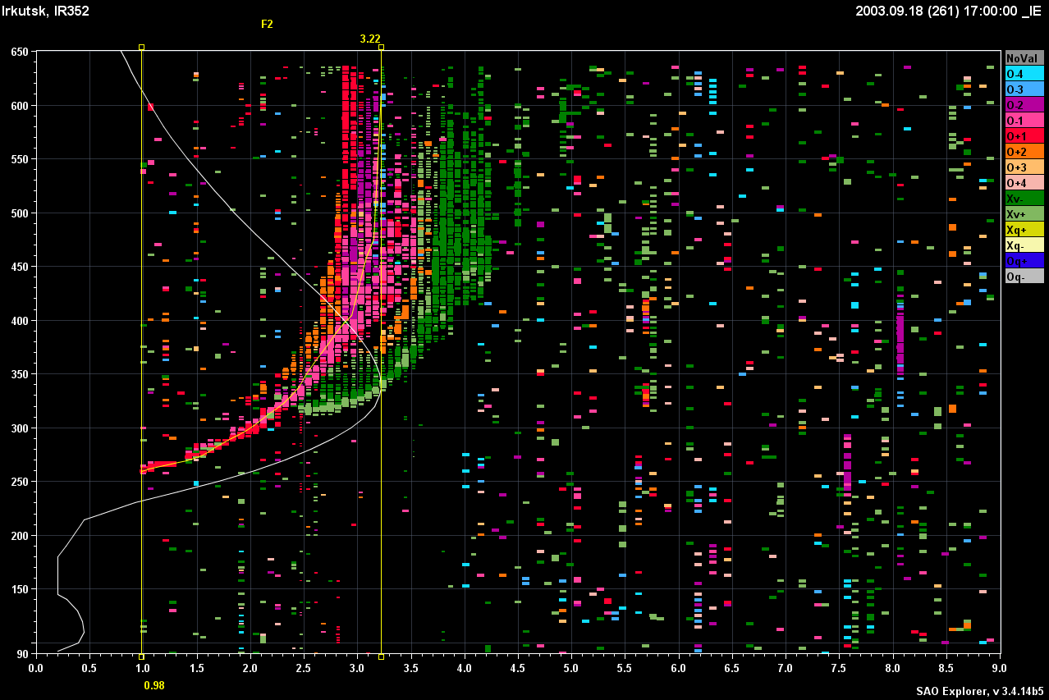

Далее, мы интерактивно обрабатывали данные, работая с ионограммами. Можно проследить изменение ионосферы в течение суток.

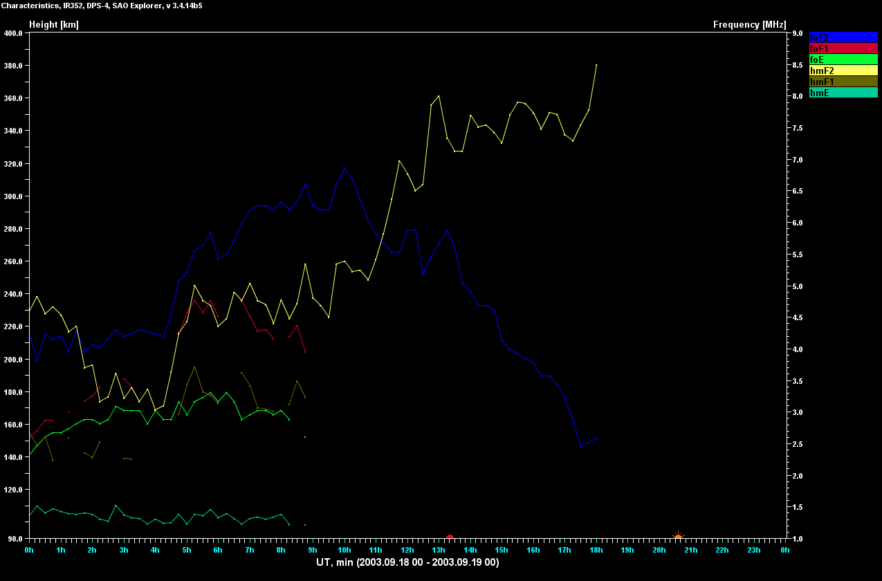

Из результатов обработки были получены такие данные:

Слой F2: критическая частота - 6,9 МГц в 10:00 UT, max высота - 380 км в 18:00 UT.

Слой E: критическая частота - 3,3 МГц в 05:45 UT, max высота - 111 км в 02:45 UT.

**Вывод:** На ионограммах можно наглядно увидеть отражённые сигналы и границу ионосферы. Но на самом деле истинная граница рассчитывается немного по-другому, учитывая некоторые параметры, и поэтому нужно вручную обрабатывать полученные данные, и тогда можно найти истинные значения. Данная работа является полезной, так как она достаточно детально показывает, как изменяется ионосфера, и с помощью неё можно получить необходимые нам параметры.

Радар SuperDARN

**Цель:** Познакомиться с методом зондирования ионосферы с помощью радара SuperDARN. Поработать с данными и проанализировать их.

**Ход работы:**

Нам вкратце рассказали о приборе и о его работе. Затем мы приступили к работе с данными, которые представляли собой таблицу, в которой были записаны:

Время (часы UT)

Номер луча (азимута)   
Дальность (км)

мощность по сигналу (дБ)

мощность в модели L (дБ)

мощность в модели S (дБ)   
скорость (м/с)

ошибка скорости (м/с)

спектральная ширина в модели L (м/с)

спектральная ширина в модели S (м/с)

Флаг верности расчетов (1-верно, 0-неверно)

ошибка оценки спектральной ширины (м/с)

частота зондирования (кГц)

признак рассеяния от земли (1-рассеяние от земли)

Каждый выбрал себе временной диапазон для исследования, у меня был 03-06 UT.

В первом задании нужно было сравнить мощность, измеренную в различных моделях, сделать выводы. Я построила график зависимости мощности по сигналу, мощности в модели L и мощности в модели S от времени. На графике было видно, что мощность в моделях L и S больше, чем мощность по сигналу.

Во втором задании нужно было перевести доплеровское смещение скорости в частоту (частота зондирующего сигнала ~ 11 МГц, колонка M). Построить зависимость разницы частоты смещения сигнала и частоты зондирующего сигнала от времени для фиксированной дальности (1710 км).

В третьем задании - определить относительное количество плохих и хороших скоростей в указанный период в процентах. Плохие скорости — высокая ошибка определения v_err (больше 100).

В четвёрном задании - перевести доплеровское уширение в частоту (частота зондирующего сигнала ~ 11 МГц, колонка M), а затем в обратную величину — время жизни неоднородностей. Построить зависимость времени жизни от времени для фиксированной дальности (1710 км).

В пятом задании - определить относительное количество плохих и хороших спектральных уширений в указанный период в процентах. Плохие спектральные уширения — плохая ошибка определения w_l_err (-32767) или плохое значение спектрального уширения (<0).

К сожалению, данные и результаты работы с ними у меня не сохранились, но данные задания я выполнил, и мне засчитали их все.

**Вывод:** В данной работе мы получили представление о работе радара SuperDARN и поработали с полученными данными. С помощью данного радара можно получить достаточно много информации об ионосфере и найти необходимые нам параметры.